Міністерство освіти і науки України

Національний університет «Львівська політехніка»

Кафедра систем штучного інтелекту



**Звіт**

**про виконання лабораторних та практичних робіт блоку № 3**

На тему:  «Цикли. Вкладені Цикли. Завершення виконання циклів. Функції. Простір імен. Перевантаження функцій. Функції з змінною кількістю параметрів (еліпсис). Рекурсія. Вбудовані функції.»

***з дисципліни:*** «Мови та парадигми програмування»

до:

ВНС Лабораторної Роботи № 2

ВНС Лабораторної Роботи № 3

ВНС Лабораторної Роботи № 7

Практичних Робіт № 3

**Виконала:**

Студентка групи ШІ-13

Гошовська Діана Олегівна

# **Тема роботи:**

Ознайомлення з теорією про цикли, вкладені цикли. Дослідження функції, перевантаження функцій. Робота з рекурсією.

# **Мета роботи:**

Ознайомитися з навчальною теорією про цикли, вкладені цикли, роботу з функціями та принцип роботи перевантажених функцій, використавши для цього доступні джерела інформації; закріпити отриманні знання на практичних заняттях; оформити звіт до лабораторної роботи №3.

# **Теоретичні відомості:**

1. Теоретичні відомості з переліком важливих тем:

* Тема №1: Ознайомлення з теорією про цикли та вкладені цикли.
* Тема №2: Дослідження функції та її перевантаження.
* Тема №3: Робота з рекурсією.

1. Індивідуальний план опрацювання теорії:

* Тема №1: Ознайомлення з теорією про цикли та вкладені цикли.
  + Джерела Інформації
    - Документ: <https://vns.lpnu.ua/pluginfile.php?file=%2F1116827%2Fmod_resource%2Fcontent%2F1%2Fkonspekt_lekcyi_ukr_1.pdf>
    - Лекції
  + Що опрацьовано:
    - Опрацьовано документ, що містить інформацію про типи циклів for, while, do while, if else.
    - Закріплено отриману інформацію, використавши її для виконання завдань.
* Статус: Ознайомлена
  + Початок опрацювання теми: 15.10.2023
  + Звершення опрацювання теми: 18.10.2023
* Тема №2: Дослідження функції та її перевантаження.
  + Джерела Інформації:
    - Документ - <https://vns.lpnu.ua/pluginfile.php?file=%2F1116827%2Fmod_resource%2Fcontent%2F1%2Fkonspekt_lekcyi_ukr_1.pdf>
    - Документ – VNS Lab 7 – Task 1-N.pdf
    - Стаття 1: <https://www.w3schools.com/cpp/cpp_functions.asp>
    - Стаття 2: <https://www.w3schools.com/cpp/cpp_function_overloading.asp>
  + Що опрацьовано:
    - Опрацьовано інформацію про функції та її перевантаження. Функція – це блок коду, який працюватиме лише тоді, коли її викликано.
    - Закріплено отриману інформацію, використавши її для виконання завдань.
  + Статус: Ознайомлена
  + Початок опрацювання теми: 05.11.2023
  + Звершення опрацювання теми: 20.11.2023
* Тема №3: Робота з рекурсією.
  + Джерела Інформації:
    - Документ - <https://vns.lpnu.ua/pluginfile.php?file=%2F1116827%2Fmod_resource%2Fcontent%2F1%2Fkonspekt_lekcyi_ukr_1.pdf>
  + Що опрацьовано:
    - Опрацьовано інформацію про принцип роботи з рекурсією. Рекурсія – спосіб, у якому функція викликає саму себе.
    - Закріплено отриману інформацію під час написання кодів.
  + Статус: Ознайомлена
  + Початок опрацювання теми: 12.11.2023
  + Звершення опрацювання теми: 21.11.2023

# **Виконання роботи:**

## **1. Опрацювання завдання та вимог до програм та середовища:**

Завдання №3: написання коду до VNS Lab 2

* Варіант завдання: 9
* Деталі завдання: знайти суму елементів, результат надрукувати, надавши відповідний заголовок.
* Важливі деталі для врахування в імплементації програми: використати рекурентну формулу при обчисленнях.

Завдання №4: написання коду до VNS Lab 3

* Варіант завдання: 9
* Деталі завдання: обчислити функцію f(x), використовуючи її розклад в степеневий ряд у двох випадках:
  + а) для заданого n;
  + б) для заданої точності ε (ε=0.0001).
* Важливі деталі для врахування в імплементації програми: зрозуміти принцип роботи з циклами і формулою ряду Тейлора та пояснити отримані результати.

Завдання №5: написання коду до VNS Lab 7 Task 1

* Варіант завдання: 9
* Деталі завдання: Написати функцію max зі змінною кількістю параметрів, що знаходить

максимальне із чисел типу int або із чисел типу double, тип параметрів

визначається за допомогою першого параметра функції. Написати

викликаючу функцію main, що звертається до функції min не менше трьох

разів з кількістю параметрів 5, 10, 12.

* Важливі деталі для врахування в імплементації програми: дотримуватися умов завдання.

Завдання №6: написання коду до VNS Lab 7 Task 2

* Варіант завдання: 9
* Деталі завдання: Написати перевантажені функції й основну програму, що їх викликає:
* а) для додавання десяткових дробів;
* б) для додавання звичайних дробів.
* Важливі деталі для врахування в імплементації програми: дотримуватися умов завдання.

Завдання №7: написання коду Class Practice Task

* Деталі завдання: створити просту програму керування бібліотекою, у якій наявні книги; користувачі можуть їх взяти або повернути.
* Важливі деталі для врахування в імплементації програми: зрозуміти принцип роботи циклів та використати їх.

Завдання №8: написання коду Self-Practice Task

* Деталі завдання: написати код, використовуючи закріплені раніше знання про операції над змінними, оператори та масиви.
* Важливі деталі для врахування в імплементації програми: використати здобуті знання на практиці.

## **2. Дизайн та планована оцінка часу виконання завдань:**

Програма №3: VNS Lab 2

* Планований час на реалізацію: 2 години.
* Важливі деталі для врахування в імплементації: використати рекурентну формулу при обчисленнях.

Програма №4: VNS Lab 3

* Планований час на реалізацію: 3 години.
* Важливі деталі для врахування в імплементації: зрозуміти принцип роботи з циклами і формулою ряду Тейлора та пояснити отримані результати.

Програма №5: Lab 7 Task 1

* Планований час на реалізацію: 4 години.
* Важливі деталі для врахування в імплементації: дотримуватися умов завдання.

Програма №6: Lab 7 Task 2

* Планований час на реалізацію: 3 години.
* Важливі деталі для врахування в імплементації: дотримуватися умов завдання.

Програма №7: Class Practice Task

* Блок-схема

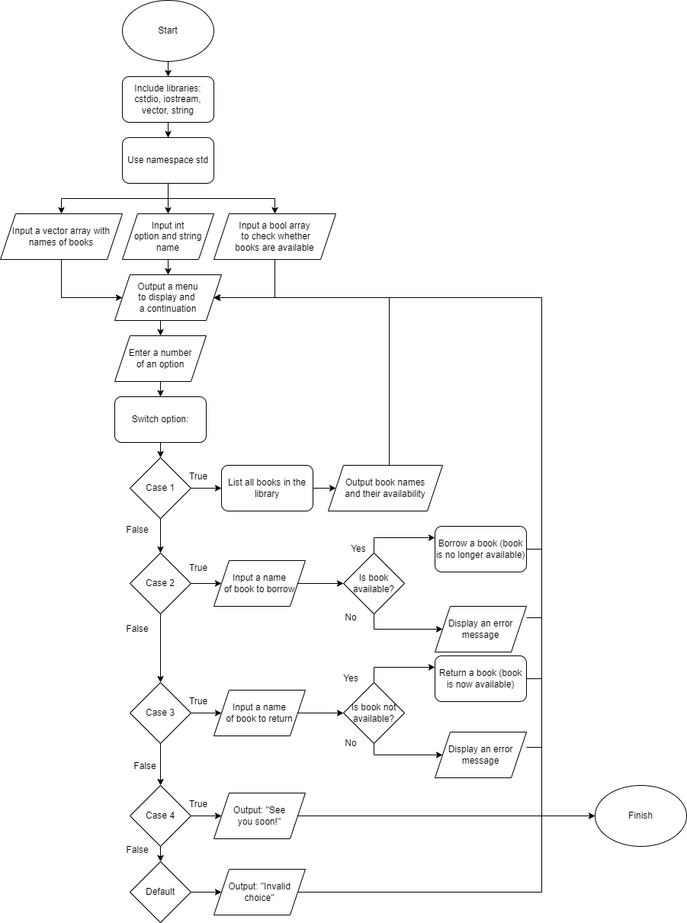

Figure Flowchart

* Планований час на реалізацію: 2 години.
* Важливі деталі для врахування в імплементації: зрозуміти принцип роботи циклів та використати їх на практиці.

Програма №8: Self-Practice Task

* Планований час на реалізацію: 2 години.
* Важливі деталі для врахування в імплементації: використати здобуті знання на практиці.

## **3. Код програм з посиланням на зовнішні ресурси:**

Завдання №3: VNS Lab 2

https://github.com/artificial-intelligence-department/ai_programming_playground/pull/606/files#diff-87193fe44f7cfbb80996927d6e35d72eb9c6d7fba88d146b70c117ba54243961

#include <iostream>

#include <cmath>

using namespace std;

int main()

{

    double an = 0, an1 = 0, res = 0;

    int n, k = 2; //k - індекс члена

    float facn = 1.0;

    cout << "Enter n: ";

    cin >> n;

    an = pow(10, 1)/facn; //перший член

    an1 = an*10/k; //другий член

    res=an;

    res+=an1;

    if (n==1){cout << an; return 0;}

    for (int i = 1; i < n-1; i++){

        k++; //збільшення індекса на 1

        an1=an1*10/k; //наступний член

        res+=an1;

    }

    cout << "Sum = " << res;

    return 0;

}

Ввід програми VNS Lab 2

Завдання №4: VNS Lab 3

https://github.com/artificial-intelligence-department/ai_programming_playground/pull/606/files#diff-a7fb53d54e4c1260cfb0cec736307d2841fe1361b23beb0698125afc7538347c

#include <iostream>

#include <cmath>

using namespace std;

int main(){

    double SN, Sn, Sn1, SE, y, e = 0.0001, k = 1.0;

    for (float x=0.1; x<=0.8; x+=0.07){

        SN = 0;

        for (int j = 1; j <= 9; j+=4){

            SN+=pow(x, j)/j;

        }

        Sn1 = 0, Sn = 0;

        while (abs(Sn1-Sn)<e){

            SE = 0, k = 1.0;

            Sn=pow(x, k)/k;

            Sn1=pow(x,(4*k+1))/(4*k+1);

            Sn+=Sn1;

            SE+=Sn;

            k++;

        }

        y = 0.25*log((1+x)/(1-x))+0.5*atan(x);

        cout << "X=" << x << "   SN=" << SN << "    SE=" << SE << "     Y=" << y << endl;

    }

    return 0;

}

Ввід програми VNS Lab 3

Завдання №5: Lab 7 Task 1

https://github.com/artificial-intelligence-department/ai_programming_playground/pull/606/files#diff-72e7c0e6165f475fe9ef8bbb3cb31e78058b2544b15c54b698fa73a8e81cab25

#include <iostream>

#include <string.h>

#include <cstdarg>

using namespace std;

void Max(char* num, ...);

int main()

{

  Max("56", 4, 99, 1042, 36, 0);

  Max("5.9", 74.4, 14.3, 2.8, 48.4, 561.0, 67.7, 2684.3, 4.2, 61.5, 0 );

  Max("5555.4", 74.4, 14.3, 2.8, 48.4, 561.0, 67.7, 2684.3, 4.2, 61.5, 680.2, 66.1, 0);

  return 0;

}

void Max(char* num, ...)

{

  va_list ap;

  va_start(ap, num);

  if (strchr(num, '.') != NULL)

  {

    double arg;

    double max;

    sscanf(num, "%lf", &max);

    while ((arg = va_arg(ap, double)) != 0)

    {

      if (max < arg)

      {

        max = arg;

      }

    }

    cout << "Max number (type double) = " << max << endl;

  }

  else if (strchr(num, '.') == NULL)

  {

    int arg;

    int max;

    sscanf(num, "%d", &max);

    while ((arg = va_arg(ap, int)) != 0)

    {

      if (max < arg)

      {

        max = arg;

      }

    }

    cout << "Max number (type int) = " << max << endl;

  }

  va_end(ap);

}

Ввід програми Lab 7 Task 1

Завдання №6: Lab 7 Task 2

https://github.com/artificial-intelligence-department/ai_programming_playground/pull/606/files#diff-115d847aa381eec3ad484915ec069809cdd3ca6cf8bd4eb3eecc75df29ba4451

#include <stdio.h>

#include <string.h>

#include <stdarg.h>

#include <iostream>

using namespace std;

double dec(double a, double b);

double com(double c, double d);

int main(){

    double a, b, c, d;

    dec(a, b);

    com(c, d);

    return 0;

}

double dec(double a, double b){

    //double a, b,

    double sum1;

    cout << "Enter a: ";

    cin >> a;

    cout << "Enter b: ";

    cin >> b;

    sum1 = a + b;

    cout << "The sum of decimal fraction is " << sum1 << endl;

    return 0;

}

double com(double c, double d){

    double c1, c2, d1, d2, sum2;

    cout << "Enter a numerator and a denumerator for variative c: ";

    cin >> c1 >> c2;

    c = c1/c2;

    cout << "Enter a numerator and a denumerator for variative d: ";

    cin >> d1 >> d2;

    d = d1/d2;

    sum2 = c + d;

    cout << "The sum of common fraction is " << sum2 << endl;

    return 0;

}

Ввід програми Lab 7 Task 2

Завдання №7: Class Practice Task

https://github.com/artificial-intelligence-department/ai_programming_playground/pull/606/files#diff-af8a92c1bc106148b9c36def855f3ea419b2ce395047d621fb9fbcdb92ca1615

#include <cstdio>

#include <iostream>

#include <vector>

#include <string>

using namespace std;

int main() {

    vector<string> books = {"HarryPotter", "Warriors", "FollowingTheLight", "ThePerfectStranger"};

    vector<bool> available = {true, true, true, true};

    int option;

    string name;

    menu:

    cout << "\tMenu\n";

    cout << "1. List all books in the library\n";

    cout << "2. Borrow a book\n";

    cout << "3. Return a book\n";

    cout << "4. Exit\n";

    continuation:

    cout << "\nWhat would you like to do? ";

    cin >> option;

    switch(option) {

        case 1:

            for (int i = 0; i < books.size(); i++) {

                cout << i + 1 << "." << books[i] << (available[i] ? "(Available)" : "(Borrowed)") << "\n";

            }

            goto continuation;

        case 2:

            cin.ignore();

            cout << "Enter a book name you would like to borrow: ";

            getline(cin, name);

            for (const auto &book : books) {

                if (book == name) {

                    int id = &book - &books[0];

                    if (available[id]) {

                        available[id] = false;

                        cout << "You borrowed the book successfully!\n";

                        goto continuation;

                    } else {

                        cout << "Sorry, but the book is already borrowed.\n";

                        goto continuation;

                    }

                }

            }

            break;

        case 3:

            cin.ignore();

            cout << "Enter a book name you would like to return: ";

            getline(cin, name);

            for (const auto &book : books) {

                if (book == name) {

                    int id = &book - &books[0];

                    if (!available[id]) {

                        available[id] = true;

                        cout << "You returned the book successfully!\n";

                        goto continuation;

                    } else {

                        cout << "Sorry, but the book wasn't borrowed.\n";

                        goto continuation;

                    }

                }

            }

            goto continuation;

            break;

        case 4:

            cout << "See you soon!";

            return 0;

        default:

            cout << "Invalid choice.\n";

            goto menu;

    }

}

Ввід програми Class Practice Task

Завдання №8: Self-Practice Task

https://github.com/artificial-intelligence-department/ai_programming_playground/pull/606/files#diff-95f52ff32fcc7146d8c553edb5bca7b6aec776dc2106ff8f5d643a64b020437b

#include <iostream>

using namespace std;

int main(){

    long int n, k, quantity = 0, max = 0; //кількість зубів та межа загостреності

    cin >> n >> k;

    long int a[n] = {0};

    for (int i = 0; i < n; i++){

        cin >> a[i];

    }

    for (int i = 0; i < n; i++){

        if (a[i]>=k){

            quantity++;

            continue;

        }

        if (quantity > max){

            max = quantity;

        }

        quantity = 0;

    }

    if (quantity > max){

        max = quantity;

    }

    cout << max;

    return 0;

}

Ввід програми Self-Practice Task

## **4. Результати виконання завдань, тестування та фактично затрачений час:**

Завдання №3: VNS Lab 2

Enter n: 5

Sum = 1476.67

Вивід програми VNS Lab 2

Час затрачений на виконання завдання: 2 години.

Завдання №4: VNS Lab 3

X=0.1 SN=0.100002 SE=0.100002 Y=0.100002

X=0.17 SN=0.170028 SE=0.170028 Y=0.170028

X=0.24 SN=0.24016 SE=0.240159 Y=0.24016

X=0.31 SN=0.310576 SE=0.310573 Y=0.310576

X=0.38 SN=0.381603 SE=0.381585 Y=0.381603

X=0.45 SN=0.453775 SE=0.453691 Y=0.453777

X=0.52 SN=0.527913 SE=0.527604 Y=0.527929

X=0.59 SN=0.605261 SE=0.604298 Y=0.60535

X=0.66 SN=0.687687 SE=0.685047 Y=0.688093

X=0.73 SN=0.778003 SE=0.771461 Y=0.779653

X=0.8 SN=0.880449 SE=0.865536 Y=0.886677

Вивід програми VNS Lab 3

Час затрачений на виконання завдання: 4 години.

Завдання №5: Lab 7 Task 1 0

Max number (type int) = 1042

Max number (type double) = 2684.30

Max number (type double) = 5555.40

Вивід програми Lab 7 Task 1

Час затрачений на виконання завдання: 3 години.

Завдання №6: Lab 7 Task 2

Enter a: 0.5

Enter b: 0.345

The sum of decimal fraction is 0.845

Enter a numerator and a denumerator for variative c: 3 65

Enter a numerator and a denumerator for variative d: 45 34

The sum of common fraction is 1.36968

Вивід програми Class Practice Task

Час затрачений на виконання завдання: 1 година.

Завдання №7: Class Practice Task

Menu

1. List all books in the library

2. Borrow a book

3. Return a book

4. Exit

What would you like to do? 1

1.HarryPotter(Available)

2.Warriors(Available)

3.FollowingTheLight(Available)

4.ThePerfectStranger(Available)

What would you like to do? 2

Enter a book name you would like to borrow: HarryPotter

You borrowed the book successfully!

What would you like to do? 1

1.HarryPotter(Borrowed)

2.Warriors(Available)

3.FollowingTheLight(Available)

4.ThePerfectStranger(Available)

What would you like to do? 3

Enter a book name you would like to return: HarryPotter

You returned the book successfully!

What would you like to do? 5

Invalid choice.

Menu

1. List all books in the library

2. Borrow a book

3. Return a book

4. Exit

What would you like to do? 4

See you soon!

Вивід програми Class Practice Task

Час затрачений на виконання завдання: 2,5 години.

Завдання №8: Self-Practice Task

7

3

2 4 1 6 4 3 2 2

3

Вивід програми Self-Practice Task

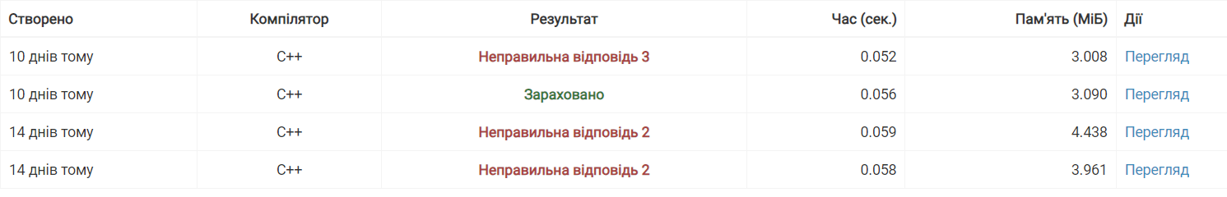

Figure Algotester results

Час затрачений на виконання завдання: 2 години.

# **Висновки:**

В ході виконання лабораторної роботи №3 я ознайомилася з роботою циклів і функцій, а також дослідила властивості перевантажених функцій та рекурсії; це дало мені можливість покращити знання програмування на мові C++. Виконала чотири лабораторних завдання із обчисленням значень виразів із застосуванням знань про цикли та функції. Написала код для самостійної практики у середовищі Algotester, а також виконала практичне завдання, використовуючи у коді властивості перевантажених функцій. Оформила звіт за зразком. Ця лабораторна робота розвинула мої навички розуміння роботи комп’ютера з кодом, принцип побудови блок-схем та написання програм на мові C++.